ЭТО ГЛАВНЫЙ СИГНАЛ! ЗНАЙ И ПОМНИ ЕГО!
«ВНИМАНИЕ ВСЕМ»

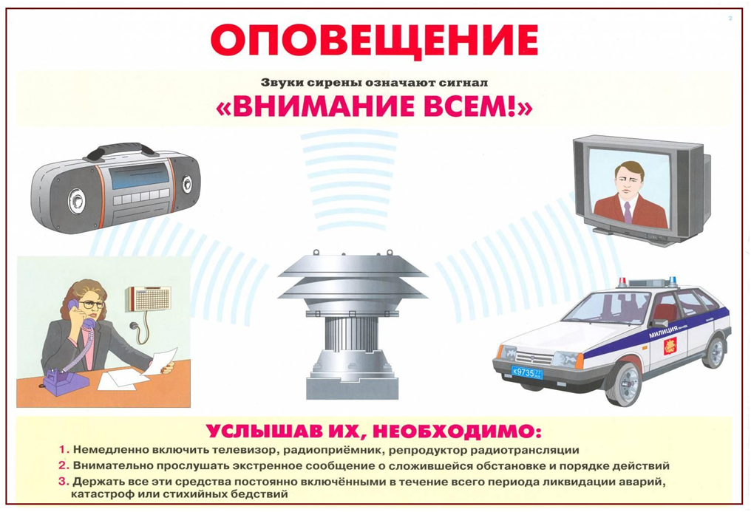

В МИРНОЕ ВРЕМЯ!
Примерный текст сообщения: | Действия населения:
При аварии на радиационно-опасном объекте:  «ВНИМАНИЕ»!  Говорит управление по защите населения от чрезвычайных ситуаций и пожарной безопасности города Сердобска! Граждане! Произошла авария на радиационно-опасном объекте. В городе ожидается выпадение радиоактивных осадков и т. д.” | Подготовить запас воды, продуктов, документы, индивидуальные средства защиты. Принять йодистые препараты, загерметизировать помещение.  Ждать дальнейших указании.
При разливе, выбросе аварийно химически опасных веществ:  «ВНИМАНИЕ»!  Говорит управление по защите населения от чрезвычайных ситуаций и пожарной безопасности города Сердобска! Граждане! Произошла авария на ж. д. станции с выливом аварийно химически опасного вещества. Облако зараженного воздуха распространяется в направлении и т. д.” | Если вы оказались в  химическом очаге, то нужно быстро выйти из него по указанию работников ГОЧС или самостоятельно, в сторону, перпендикулярную направлению ветра. При нахождении в помещение произведите его герметизацию.  Наденьте СИЗ. Окажите помощь престарелым и больным. Строго соблюдайте требования представителей ГОЧС.
При наводнении:  «ВНИМАНИЕ»!  Говорит управление по защите населения от чрезвычайных ситуаций и пожарной безопасности города Сердобска! Граждане!  В связи с повышением  уровня воды в реке Сердоба ожидается подтопление домов в районе улиц:  ул. Ст. Разина, ул. М. Берег, ул. Б.Берег,  ул. Пензенская, Речная, ул. Комсомольская, ул. Чайковского, ул. Саратовская, Проезд М.Берег,  ул. Заводская, ул. Южная, ул. Павлова,  ул. Некрасова, ул. Красина, ул. Чернышевского. | Собрать необходимые вещи, взять документы, продукты питания, воду. Направиться в район объявленного сбора и т. д.
В ВОЕННОЕ ВРЕМЯ!

При воздушной опасности :  «ВНИМАНИЕ»!  Говорит управление по защите населения от чрезвычайных ситуаций и пожарной безопасности города Сердобска! Граждане! Воздушная тревога! Отключите газ, свет, воду. Возьмите средства индивидуальной защиты, документы, запас продуктов и следуйте в убежище...” | На работе: произвести безаварийную остановку всех агрегатов, укрыться в убежище.  Дома: выключить освещение, нагревательные приборы, воду, газ, взять СИЗ, документы, продукты, воду и следовать в укрытие.  На улице: укрыться в ближайшем защитном сооружении.
При отбое воздушной опасности:  «ВНИМАНИЕ»!  Говорит управление по защите населения от чрезвычайных ситуаций и пожарной безопасности города Сердобска! Граждане! Отбой воздушной тревоги! Всем возвратиться к местам работы или проживания...” | Выйти из защитного сооружения, продолжать выполнять свои обязанности.
При угрозе радиоактивного заражения:  «ВНИМАНИЕ»!  Говорит управление по защите населения от чрезвычайных ситуаций и пожарной безопасности города Сердобска! Граждане! Возникла угроза радиоактивного заражения. Подготовьте СИЗ, пленочные накидки, плащи и держите их при себе. | Подготовить СИЗ. Проверить герметизацию помещения. Загерметизировать продукты питания и запас воды. Если вы оказались на зараженной территории, примите РС-1 из аптечки АИ-2 и т. д.
При угрозе химического заражения:  «ВНИМАНИЕ»!  Говорит управление по защите населения от чрезвычайных ситуаций и пожарной безопасности города Сердобска! Граждане! Возникла угроза хим. заражения. Наденьте противогазы. Проверьте герметизацию жилых помещений. Создайте запас воды”. | Надеть противогазы и следовать в защитное сооружение или быстро выйти из зараженного участка. Примите средство против ФОВ из аптечки АИ-2 гнездо №2.

Оказавшись в районе чрезвычайной ситуации, Вы должны проявлять выдержку и самообладание, не поддаваться панике!

